Dzień dobry ,
Mam nadzieję , że Państwo oraz Słoneczka , jesteście zdrowi i gotowi do dzisiejszych zajęć .

Temat tygodniowy : Wiosenne powroty
Temat dnia : Pierwszy motyl

Propozycje dla rodziców :
- propozycja do pracy z dzieckiem .

Rodzic może wysłuchać piosenkę wraz z dzieckiem .

Zabawa przy naszej piosence ,, Wiosenne buziaki ,, .
Dzieci poruszają się zgodnie z rytmem piosenki , w trakcie refrenu ( hop, hop ,raz , dwa , trzy …) wykonują dwa podskoki , trzy klaśnięcia w dłonie .

https://www.youtube.com/watch?v=iXVw5asKVGU

- propozycja dla rodzica

Rodzic może pokazać obrazek motyla .

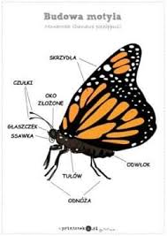

Rodzic może przeczytać dziecku :
Ciało motyla jest zbudowane z trzech części : głowy, tułowia, odwłoka . Na głowie motyl ma parę oczu ( złożonych ) , parę czułków oraz ssący aparat gębowy .Tułów składa się z trzech segmentów , na których znajdują się trzy pary odnóży . Od tułowia odchodzą dwie pary skrzydeł pokrytych łuskami .

3 propozycja - wykonanie karty pracy , cz.3 , s. 58-59.

4 propozycja - Praca plastyczna motyl .

https://www.youtube.com/watch?v=BEcpoC2Va2A&t=72s

Miłej zabawy !
Miłej zabawy !

